FURKAN SAKIZLI · AI DATA ENGINEERING
Belgeden kullanılabilir proje bilgisine
Dosyaların insanlar ve yapay zekâ sistemleri için doğrulanabilir bir bilgi alanına dönüşmesi.
DENEME · AI DATA ENGINEERING · 11 DK OKUMA · Furkan Sakızlı
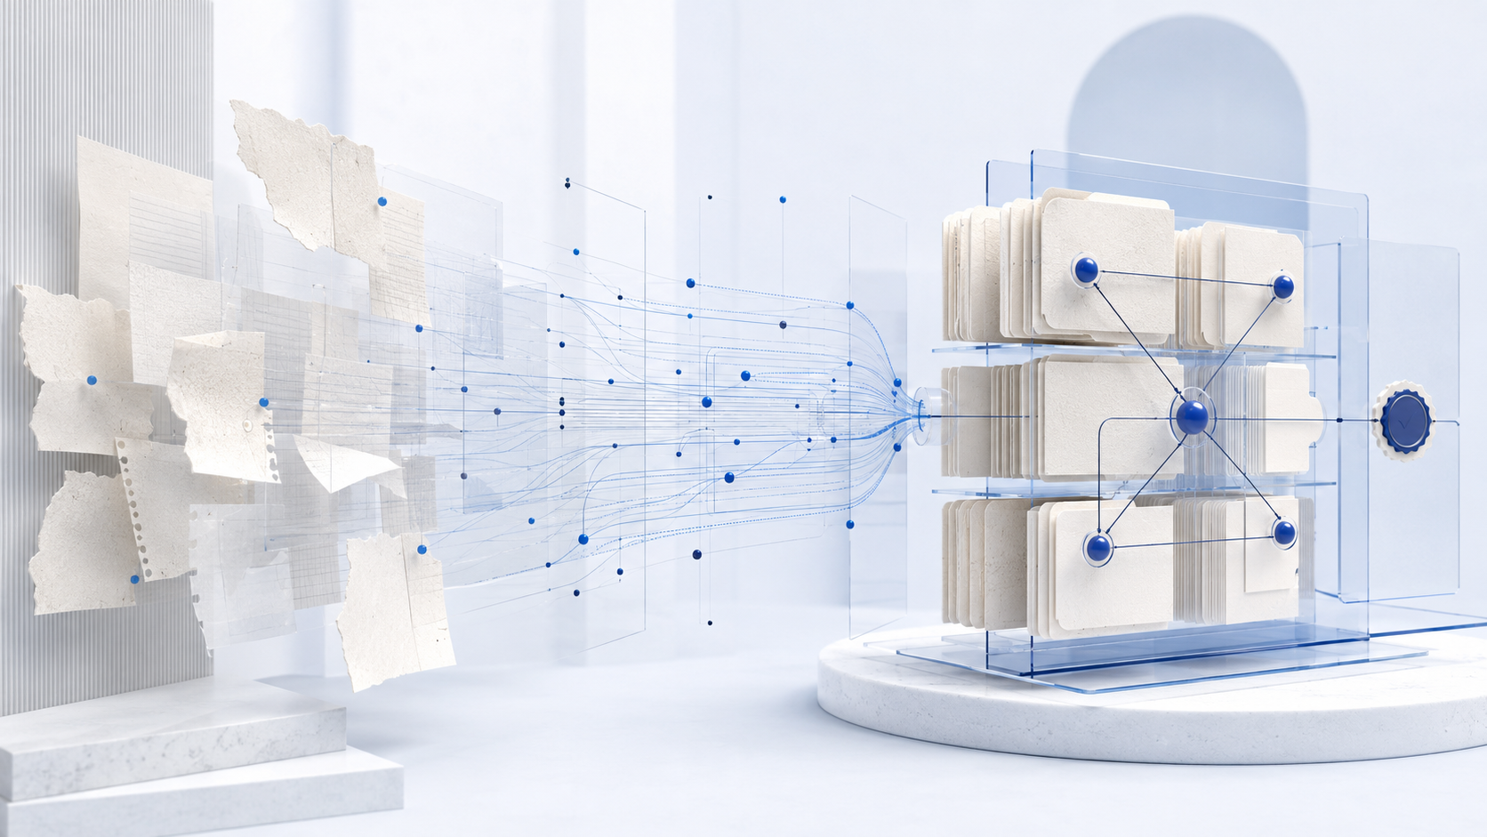
Depolama dosyaları tutar. Kullanılabilir proje bilgisi anlamı, ilişkileri, geçerliliği ve kararları korur.
Dolu bir klasör bilgi gibi görünür. Başlangıçta ise yalnızca PDF, sunum, tablo, sohbet kaydı, görsel ve transkriptlerden oluşur. İnsanlar ve sistemler bir içeriğin neden var olduğunu, nereden geldiğini, neyle ilişkili olduğunu ve hangi karara yol açtığını belirleyebildiğinde depolama alanı bilgi alanına dönüşür.
Bu ayrım yapay zekâ uygulamaları için temeldir. Tam metin araması kelimeleri, semantik arama benzer anlamdaki bölümleri bulur. Her ikisi de eski, onaysız veya bağlamından kopmuş bir ifadeyi getirebilir. Bulunabilirlik yalnızca bir özelliktir. Kullanılabilirlik; yapı, köken, geçerlilik, izin ve sınanabilir ilişkiler de gerektirir.
Aynı bilginin dört durumu
Bilgi en az dört farklı durumdan geçer:
1 | **Ham malzeme:** Ses, transkript, e-posta, tarama, tablo dışa aktarımı veya görüşme notu. Sinyal taşır; fakat tekrar, tanıma hatası ve belirsiz konuşmacı bağlantıları içerebilir.
2 | **Belge:** Malzemenin kalıcı başlığı, biçimi, kaynağı ve zamanı vardır. Saklanabilir; ancak kendiliğinden karar için geçerli değildir.
3 | **Bağlam:** Belirli görev için seçilen bölümler sunulur. Seçim ve bölme, görünür olanı değiştirir.
4 | **Proje bilgisi:** İfadeler köken, ilişki, durum, geçerlilik ve sorumlu rolle bağlanır. Kararlar; varsayım ve açık sorulardan ayrılır.
Birçok yapay zekâ projesi ilk ya da ikinci durumdan doğrudan üçüncüye atlar: dosyalar yüklenir, parçalara ayrılır ve indekslenir. Mesleki dönüşüm eksik kalır. Dil modeli reddedilmiş bir öneriyi, doğrulanmamış sözü veya yürürlükten kalkmış sürümü etkileyici biçimde özetleyebilir.
Çıkarım, anlama değildir
İlk işleme adımı içeriği teknik olarak erişilebilir kılar. Dijital PDF'den metin alınabilir; tarama için optik karakter tanıma gerekir. Tablo, sütun, dipnot, başlık ve okuma sırası korunmalı ya da yeniden kurulmalıdır. Akıcı görünen metin, belge yapısının doğru yakalandığını kanıtlamaz.
Kalite bu nedenle sınanabilir çıkarım özellikleriyle başlar: sayfa bağlantısı, algılanan belge türü, dil, OCR güveni, tablo sayısı ve okunamayan alan uyarıları. Kritik kaynaklarda çıkarılan metin görsel özgün sayfaya geri bağlanmalıdır. Böylece hata yanıttan bölüme, oradan taramaya kadar izlenebilir.
Yararlı ilke şudur: Özgün dosya değişmez kalır, çıkarım sürümlenir ve her türevin ayrı kimliği olur. Düzeltilmiş OCR sonucu önceki sürümü sessizce ezmez; kaynak, dönüşüm süreci ve zaman bilgisini kaydeder.
Bölümleme, neyin bulunabilir kalacağını belirler
Uzun belgeler semantik geri getirim için küçük birimlere ayrılır. Çok büyük parçalar ilgisiz malzeme taşır; çok küçük parçalar tanım, istisna ve gerekçeyi kaybeder. Evrensel doğru parça boyutu yoktur. Belge türüne, beklenen sorulara, dile, gömme modeline ve bağlam penceresine bağlıdır.
Karakter sayısına göre kör kesim yerine yapıya duyarlı strateji daha güçlüdür. Başlık, paragraf, tablo satırı, karar ve konuşmacı değişimi doğal sınırlar sunar. Örtüşme bağlamı koruyabilir; ancak kopya üretir ve tek ifadenin birden fazla bağımsız kanıt gibi görünmesine yol açmamalıdır.
Her bölüm belgeye kalıcı biçimde bağlanmalıdır:
chunk_id: decision-2026-014#section-03
source_id: decision-2026-014
source_version: 2.1
page_or_timecode: "04:12-05:08"
section: "Karar ve gerekçe"
status: approved
valid_from: 2026-06-01
access_class: internal
Bu alanlar süs değildir. Filtreleme, atıf, erişim kontrolü ve hata analizini sağlar. Kalıcı kökeni olmayan metin bölümü savunulabilir yanıt için sınırlı değere sahiptir.
İlişkiler klasörlerden daha fazla anlam taşır
Klasörler genellikle tek saklama yerini gösterir. Proje bilgisi çok boyutludur. Bir belge aynı anda müşteriye, karara, çalışma paketine, risk varsayımına ve açık soruya bağlanabilir. İlişkiler, dosya yolunun gösteremediğini görünür kılar.
Asgari bilgi yapısı için bilgi grafiği zorunlu değildir. Makinece okunabilir üst bilgiye sahip Markdown dosyaları, kalıcı kimlikler, iç bağlantılar ve bakımlı indeks küçük koleksiyonlarda yeterli olabilir. İlişki türlerini ayırmak önemlidir: “destekler”, “çelişir”, “yerine geçer”, “uygulanır”, “türetilmiştir” ve “onay gerektirir” aynı şeyi söylemez.
Büyük koleksiyonlarda grafik yapısı ve vektör araması birleştirilebilir. Vektörler benzerliği, grafik kenarları açık ilişkileri destekler. Hiçbiri kaynağın geçerli olup olmadığına kendiliğinden karar vermez. Durum ve izinler, yalnızca istemde yazan uyarı değil, geri getirimden önce çalışan bağlayıcı filtreler olmalıdır.
Arama sonucundan kanıt paketine
Güvenilir geri getirim sistemi yalnızca en benzer metni döndürmez. Somut soru için kanıt paketi kurar:
1 | Kullanıcı niyetini, görevi ve izin verilen bilgi alanını belirle.
2 | Aramadan önce izin ve koruma sınıflarını uygula.
3 | Adayları sözcüksel, semantik veya ilişkisel yollarla bul.
4 | İlgi, geçerlilik, kaynak niteliği ve çeşitliliğe göre yeniden sırala.
5 | Çelişkiyi, eski sürümü ve eksik kanıtı görünür kıl.
6 | Modele yalnızca en küçük yeterli paketi ver.
7 | Yanıtı, kullanılan kaynakları ve geri getirim yapılandırmasını kaydet.
Özgün RAG çalışması üretken modeli dış parametrik olmayan bellekle birleştirdi. Bu, her RAG yanıtını doğru yapmaz. Geri getirim ilgisiz bölüm bulabilir; üretim kanıtı yanlış birleştirebilir; bilgi tabanı hatalı olabilir. Bu yüzden geri getirim ve yanıt kalitesi ayrı değerlendirilir.
Kalite birden fazla katmanda ölçülür
Yalnızca uçtan uca puanlama yetersizdir. Çıkarım testleri okuma sırasını, tabloları ve karakter hatalarını; meta veri testleri zorunlu alanları, izinli değerleri ve referansları inceler. Geri getirim testleri ilgili kaynağın üst sıralarda olup olmadığını ve engelli içeriğin dışarıda kaldığını ölçer. Yanıt testleri kanıta bağlılık, bütünlük, belirsizlik ve atıf doğruluğunu değerlendirir.
İyi test kümesi gerçek görev, zor olumsuz örnek ve bilinen çelişki içerir. Sistemin yanıtlamaması gereken sorular da bulunur. Bilgi alanı savunulabilir temel sunmuyorsa “yeterli kanıt yok” doğru sonuçtur.
Bilginin yaşam döngüsü vardır
Proje bilgisi değişir. Kararlar yenilenir, kaynaklar eskir, roller ve koruma sınıfları değişir. Her bilgi tabanı alma, çıkarma, sınıflandırma, bağlama, inceleme, onaylama, kullanma, güncelleme ve arşivleme döngüsüne ihtiyaç duyar.
Yapay zekâ meta veri önerebilir, varlık tanıyabilir, benzer içerikleri gruplayabilir, çelişki işaretleyebilir ve özet üretebilir. Öneri, onay değildir. İnsanlar mesleki anlamı, bağlayıcılığı ve istisnaları güvenceye alır; otomasyon keşfi ölçeklenebilir ve tekrarlanabilir kılar.
Belirleyici mimari düşünce şudur: Hedef en büyük koleksiyon ya da en fazla bağlantı değildir. Hedef, insan veya ajanın somut görev için en küçük güvenilir, izinli ve izlenebilir bağlamı almasıdır.
Çalışma kâğıdı: Ham malzemeden bilgiye
Bir transkript, görüşme notu veya uzun belge seç ve küçük, sınanabilir bilgi birimine dönüştür.
1 | **Kaynağı koru:** Kalıcı kimlik ver; köken, tarih, biçim, dil ve koruma sınıfını kaydet. Özgünü değiştirme.
2 | **Çıkarımı denetle:** Yapı, konuşmacı veya tablo içeriğinin yanlış okunabileceği en az iki yeri işaretle.
3 | **Bilgi birimleri oluştur:** Bir özet, üç semantik bölüm ve bir karar kaydı üret. Her çıktı kaynağa geri bağlansın.
4 | **İlişki kur:** “Destekler”, “çelişir” veya “yerine geçer” gibi en az iki ilişki türü kullan.
5 | **Geri getirimi sına:** Üç yanıtlanabilir, bir belirsiz ve bir yasak ya da kanıtsız soru yaz. Sonuç, kanıt ve doğru ret davranışını kaydet.
6 | **Onayı ayır:** Otomatik üretilen, insan tarafından incelenen ve resmen onaylanan kısımları işaretle.
Yansıtma
Köken veya durum alanı olmadan hangi bilgi en tehlikeli olur? _____________________________________________
Sistem hangi soruyu açıkça yanıtsız bırakmalıdır? _______________________________________________________
Kaynaklar ve mesleki kapsam
• [ISO 15489-1:2016](https://www.iso.org/standard/62542.html) – kayıtların oluşturulması, yakalanması ve yönetilmesine ilişkin kavram ve ilkeler.
• [ISO 23081-1:2017](https://www.iso.org/standard/73172.html) – kayıt yönetimi meta verilerinin temel ilkeleri.
• [W3C PROV-O](https://www.w3.org/TR/prov-o/) – köken ve türetme ilişkileri için standartlaştırılmış model.
• [Lewis ve diğerleri (2020), Retrieval-Augmented Generation](https://arxiv.org/abs/2005.11401) – parametrik ve parametrik olmayan belleği birleştiren özgün RAG çalışması.
• [NIST Üretken Yapay Zekâ Profili](https://www.nist.gov/publications/artificial-intelligence-risk-management-framework-generative-artificial-intelligence) – üretken yapay zekâ için gönüllü ve risk temelli rehberlik.
• [AB Yapay Zekâ Tüzüğü, (AB) 2024/1689](https://eur-lex.europa.eu/eli/reg/2024/1689/oj/eng) – bağlayıcı hukuk çerçevesi; 10. maddedeki özel veri yönetişimi şartları yüksek riskli yapay zekâ sistemleriyle ilgilidir.
*Kapsam:* Vektör indeksi ne doğruluğun kanıtıdır ne de kendiliğinden bir kayıt yönetimi sistemidir. Buradaki mimari teknik geri getirimi; köken, geçerlilik, yetki ve insan sorumluluğuyla birleştirir. Somut yükümlülükler kullanım bağlamına ve hukuki sınıflandırmaya bağlıdır.

Çalışma şablonu: Veri kartı
Alan | Kayıt
Amaç / etkilenen karar
Köken ve kalıcı kimlik
Durum ve geçerlilik dönemi
Sorumlu rol
Koruma sınıfı ve izin verilen AI kullanımı
Çelişkiler / açık sorular
Yerleşim: etkin, referans, arşiv, engelli

